Министерство образования Республики Беларусь
Учреждение образования «Белорусский государственный университет информатики и радиоэлектроники»
Факультет компьютерных систем и сетей
Кафедра программного обеспечения информационных технологий
Дисциплина: Стандартизация программного обеспечения
ОТЧЕТ
по лабораторной работе № 2
на тему
«Метрика Джилба»
Выполнили:  ст. гр. 451001  Жинко А.А.  Курстак Т.И. | Проверил:  Болтак С.В.

Минск 2026

Код анализируемой программы на языке C#
using System;
using System.Collections.Generic;

namespace GilbMetricAnalysis
{
class Program
{
static void Main(string[] args)
{
int n = 10;
int totalSum = 0;
List<int> numbers = new List<int>();

for (int i = 0; i < n; i++)
{
numbers.Add(i * 2);
}

if (numbers.Count > 0)
{
int mode = numbers[0] % 3;

switch (mode)
{
case 0:
totalSum += 10;
break;
case 1:
totalSum += 20;
break;
case 2:
totalSum += 30;
break;
case 3:
totalSum += 40;
break;
default:
totalSum += 0;
break;
}
}
else if (numbers.Count == 0)
{
totalSum = -1;
}
else
{
totalSum = -2;
}

int k = 0;
while (k < numbers.Count)
{
totalSum += (numbers[k] > 5) ? 2 : 1;
k++;
}

int limit = 3;
do
{
totalSum += limit;
limit--;
} while (limit > 0);

foreach (int item in numbers)
{
if (item % 2 == 0)
{
totalSum += item;
}
}

Console.WriteLine(totalSum);
}
}
}

Схема алгоритма по ГОСТ 19.701-90
Схема выполнена в соответствии с ГОСТ 19.701-90. Оператор множественного выбора (switch) изображён в виде вложенных друг в друга операторов ветвления (мод == 0? / мод == 1? / мод == 2? / мод == 3?), селектор и ветка default в сложность и вложенность не включены. Для каждого цикла (for, while, do...while, foreach) явно показаны инициализация, проверка условия и изменение переменной цикла. Схема не умещается на одном листе и перенесена на следующие листы с помощью соединителей (кружки с номерами 1, 2, 3).

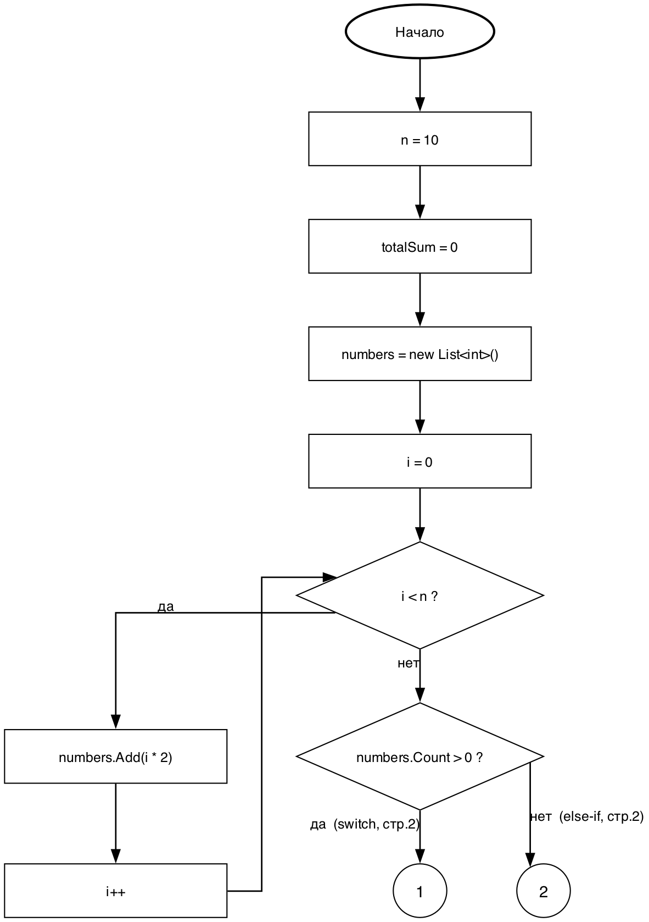
Лист 1 из 3 (соединители 1, 2 продолжаются на листе 2)

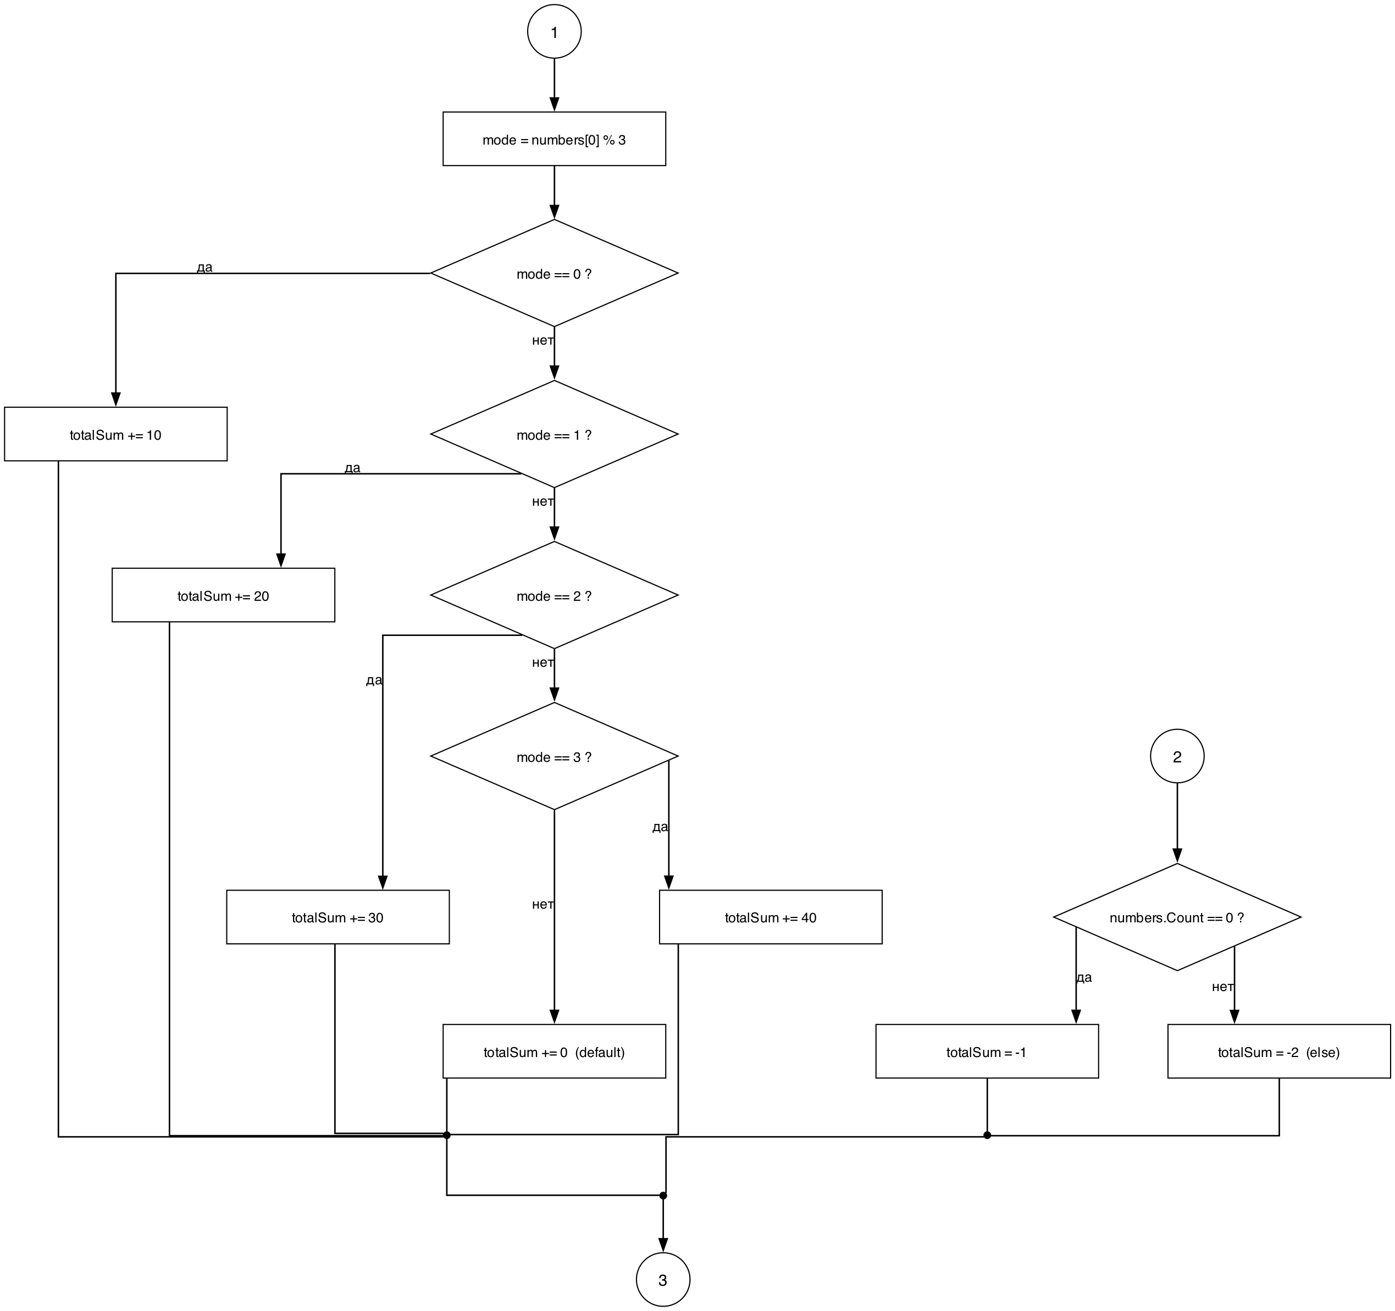
Лист 2 из 3 (вход по соединителям 1 и 2, выход по соединителю 3)

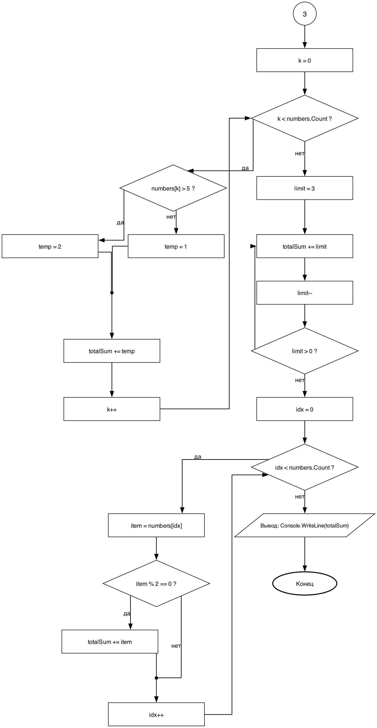
Лист 3 из 3 (вход по соединителю 3)

Результаты подсчёта метрики Джилба вручную
Абсолютная сложность по метрике Джилба — это сумма всех операторов ветвления (условие, цикл, множественный выбор). Оператор switch при подсчёте сложности и вложенности заменяется цепочкой вложенных операторов if; селектор switch и ветка default в сумму не входят. Относительная сложность cl = CL / N, где N — общее число операторов программы. Максимальный уровень вложенности CLI — наибольшее значение из последнего столбца таблицы ниже.
№ | Конструкция | Тип | Уровень вложенности
1 | for (int i = 0; i < n; i++) | цикл | 1
2 | if (numbers.Count > 0) | ветвление (if) | 1
3 | else if (numbers.Count == 0) | ветвление (else if, та же цепочка) | 1
4 | switch(mode): case 0 (1-й вложенный if) | множественный выбор → вложенный if | 1
5 | switch(mode): case 1 (2-й вложенный if) | -"- | 2
6 | switch(mode): case 2 (3-й вложенный if) | -"- | 3
7 | switch(mode): case 3 (4-й вложенный if) | -"- | 4
8 | while (k < numbers.Count) | цикл | 1
9 | (numbers[k] > 5) ? 2 : 1 | тернарный условный оператор | 2
10 | do { ... } while (limit > 0) | цикл | 1
11 | foreach (int item in numbers) | цикл | 1
12 | if (item % 2 == 0) | ветвление (if) | 2

Абсолютная сложность: CL = 12 (сумма всех 12 строк таблицы).
Максимальный уровень вложенности: CLI = 4 (строка 7 — 4-й вложенный case switch, mode == 3).
Проверка неравенства: абсолютная сложность всегда ≥ вложенности: 12 ≥ 4 — выполняется.
Общее число операторов N (подсчитано вручную построчно по тексту программы):
N = CL (12, операторы ветвления и циклов) + 25 (простые операторы: присваивания, объявления, вызовы, break, вывод) = 37.
Относительная сложность: cl = CL / N = 12 / 37 ≈ 0,324.
Примечание. Программа-парсер считает N по упрощённому правилу «оператор — это всё, что до ;» и автоматическим разбиением текста программы по символу «;», поэтому её результат (N = 36, cl ≈ 0,333) немного отличается от точного ручного подсчёта построчно (N = 37, cl ≈ 0,324) — расхождение на 1 оператор из-за объединения нескольких конструкций при автоматическом разборе. Значения CL = 12 и CLI = 4, определяющие основной результат метрики Джилба, у программы и вручную совпадают полностью.

Результат работы программы
